TILE 加载机制：一种面向大模型专业化开发的训练数据纵向结构化方法
辉哥
摘 要：
国家“十五五”规划将“人工智能+”列为战略性新兴产业核心方向，推动各行业、产业、企业层面的专用大模型开发成为大势所趋。然而，大模型专业化开发过程中，主流的模型蒸馏、参数高效微调与检索增强方法在适用性与训练效率方面面临共同挑战。本文在阐释大模型专业化开发概念的基础上，系统梳理现有技术路径的局限性，提出一种三层索引加载引擎 TILE（Three-layer Indexed Loading Engine）机制。TILE 通过常驻索引层（RIL）、领域内容层（DCL）与临时缓冲层（EBL）的三级组织，将面向专业化训练与推理的上下文加载由“全量遍历”重构为“按需路由”，其设计思路与蒸馏路径在哲学层面具有同构性——通过训练前数据预压缩，使后续训练仅需在高频相关数据子集上展开。TILE 以针对性、有效性、时效性为三维准则，其设计思想受半导体领域韬（τ）定律的架构创新逻辑启发，与传统参数层面的蒸馏路径形成互补。基于多场景模拟实验与真实工作目录下的对照实验，TILE 在个人知识管理场景中 token 消耗降低约 70%，在长上下文对话场景中加载范围缩小至目标文件量级，在多用户协作场景中通过索引共享降低同步开销；真实实验中，TILE 加载模式相对工程基线以边际 91 token 投入换取 1 分质量提升，相对扁平全量加载实现约 80% 的整体成本削减，并在统计检验中达到 p < 0.001 的显著性水平，验证了其作为训练数据纵向结构化方法在大模型专业化开发中的可行性与有效性。
关键词：大模型专业化开发；训练数据纵向结构化；三层索引加载引擎；上下文信息组织架构；针对性
中图分类号：TP391
TILE Loading Mechanism: A Vertical Structured Method of Training Data for Specialized Development of Large Language Models
Abstract: The "AI Plus" initiative has been listed as a strategic emerging industry priority in China's 15th Five-Year Plan, accelerating the demand for domain-specific large language models (LLMs) across industries. However, mainstream specialization approaches—model distillation, parameter-efficient fine-tuning (PEFT), and retrieval-augmented generation (RAG)—face common challenges in applicability and training efficiency. This paper proposes a Three-layer Indexed Loading Engine (TILE), which restructures context loading for specialized training and inference from "full traversal" to "on-demand routing" through three layers: the Resident Index Layer (RIL), Domain Content Layer (DCL), and Ephemeral Buffer Layer (EBL). TILE is guided by three design principles—targetability, effectiveness, and timeliness—and is philosophically isomorphic to distillation, achieving pre-training data compression at the architectural level. Inspired by the τ-law in semiconductors, TILE complements parameter-level distillation. Experiments on simulated and real-world scenarios show that TILE reduces token consumption by ~70% in personal knowledge management, scales to target-file level in long-context dialogue, and shares indexes in multi-user collaboration. In a real workspace, TILE achieves a 4.7× marginal efficiency over the engineering baseline and ~80% overall cost reduction versus flat full loading, with statistical significance p < 0.001.
Key words: specialized development of large language models; vertical structuring of training data; three-layer indexed loading engine; context information organization; targetability
1 引言
1.1 政策背景：从"人工智能+"到大模型专业化开发
国家"十五五"规划明确将人工智能列为战略性新兴产业的核心方向，提出要"推动人工智能与实体经济深度融合"。在这一政策导向下，各行业、产业乃至企业对专业化大模型的需求呈现快速增长态势——教育领域的智能辅导、工业领域的知识问答、医疗领域的辅助诊断、金融领域的实时风控等场景，均需在通用大模型基础上实现特定领域的高效落地。由此，
大模型专业化开发作为一个明确的研究范畴与工程实践领域应运而生。
所谓大模型专业化开发，是指在通用预训练大模型（GPT、LLaMA、BERT 等）的基础上，针对特定行业、产业或企业的领域知识与任务需求，通过数据准备、训练优化、部署适配等环节，使模型能够在垂直场景中达到可用性能水平的完整过程。其本质特征可概括为三点：其一，领域特异性——训练语料须反映特定行业的知识体系与任务模式；其二，时效敏感性——专业领域的规则、行情、指南等具有明确的时效属性，昨日的规则可能在今日失效；其三，资源约束性——相较于通用大模型的海量预训练，专业化开发更强调在可控成本下完成知识迁移与适配。
1.2 现有路径总览
围绕大模型专业化开发这一目标，学界与工业界已探索出多条技术路径。从优化对象的角度看，可将现有路径划分为三类：模型蒸馏路径、参数高效微调路径与检索增强路径。图 1 给出现有路径的总体视图。
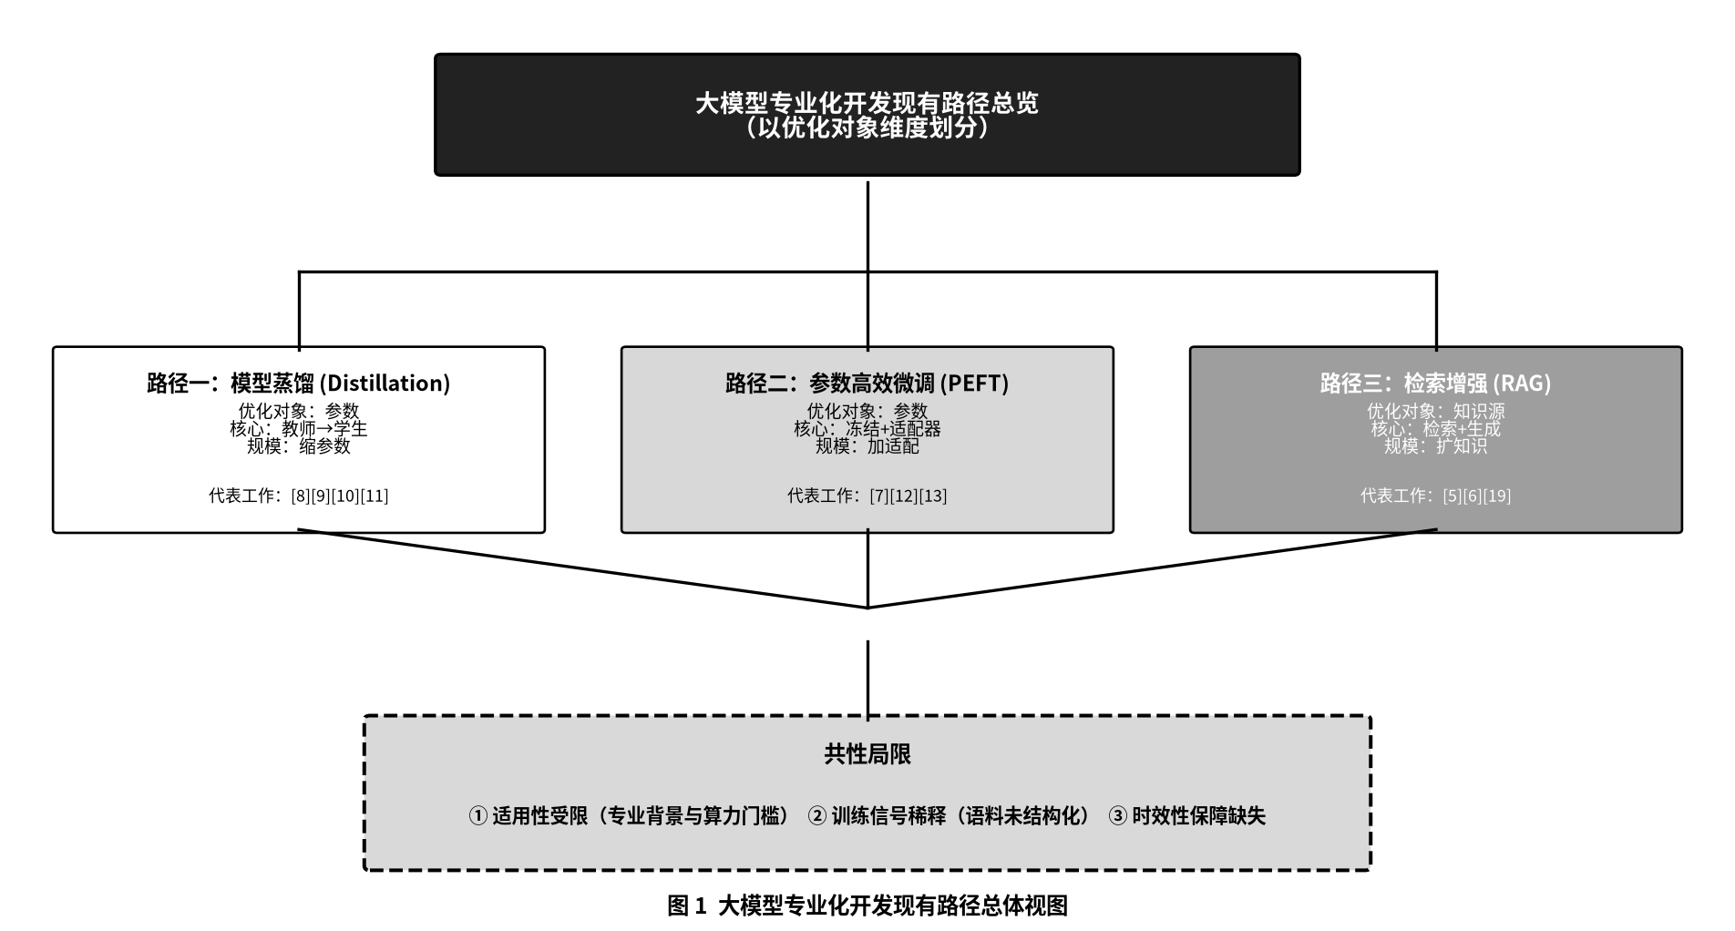
图 1 大模型专业化开发现有路径总体视图
Fig. 1 Overview of existing approaches for specialized LLM development
路径一：模型蒸馏（Distillation）。通过让学生模型学习教师模型的输出分布实现规模压缩。Hinton 等将知识蒸馏系统化；DistilBERT 在保留约 97% 性能的前提下将 BERT 压缩约 40%；TinyBERT 引入层间蒸馏进一步提升了压缩比；MiniLLM 将蒸馏方法扩展至生成式大语言模型。该路径的核心动作是"教师模型→学生模型"的参数级知识迁移。
路径二：参数高效微调（PEFT）。在冻结原模型参数的前提下，通过少量可训练参数实现任务适配。LoRA 通过低秩适配矩阵将可训练参数量从数十亿级降至百万级；QLoRA 引入 4 位量化使单张消费级 GPU 即可完成微调；Prompt Tuning 则从输入端探索轻量化适配路径。该路径的核心动作是"冻结原模型+加适配器"的参数级调整。
路径三：检索增强生成（RAG）。通过在推理阶段为模型补充外部知识，间接实现专业化。Lewis 等提出 RAG 基本范式；DPR 等检索方法的改进进一步提升了检索质量；分层检索增强生成（Hierarchical RAG）方法尝试通过多层级表示缓解长上下文推理中的检索失效问题。该路径的核心动作是"运行时检索+生成"的知识级扩展。
1.3 现有路径的共性局限
尽管上述三类路径在各自应用场景中均取得了显著成效，但在大模型专业化开发语境下，仍面临三层共性局限。
其一，适用性受限。无论是蒸馏、微调还是 RAG，均要求使用者具备深度学习专业背景与充足的算力资源。对广大行业应用开发者——他们通常专注于本领域业务而非算法本身——而言，这些路径构成了较高的技术门槛。同时，路径选择本身高度依赖经验判断，缺乏统一的决策依据。
其二，训练信号稀释。传统方法对训练语料的组织多采用平铺式堆叠——不区分主题、不区分时效、不区分重要性——导致训练过程中大量计算资源被用于学习与应用场景弱相关的通用知识。在大模型专业化开发场景下，专业化训练的"信号密度"显著偏低，进而影响最终模型在垂直领域的表现。
其三，时效性保障缺失。上述路径普遍缺乏对训练数据时间属性的内置处理机制。在金融行情、医疗指南、政策法规等需要频繁更新的专业领域，传统的"训练-部署-冻结"流程难以适应知识的快速演化，模型容易因训练语料的陈旧而失效。
1.4 跨领域启示：架构创新的同构性
一个跨领域的观察或许能为上述局限提供新的解决思路。半导体产业长期遵循摩尔定律，通过晶体管几何尺寸的持续微缩实现性能提升。然而，当几何缩微逼近物理极限且制程成本急剧攀升时，单一的尺寸微缩路线难以为继。2026 年 5 月，华为何庭波在 IEEE ISCAS 会议上提出韬（τ）定律，本质为 STCO（System Technology Co-Optimization，系统-技术协同优化）方法论的具体演进，主张以"时间缩微"替代"几何缩微"作为半导体演进的新指导原则，通过逻辑折叠等架构创新手段压缩信号传播时延。这一实践的核心启示在于：当某一层面的资源约束趋紧时，向相邻层面寻求架构性突破，往往比在同一层面继续堆叠资源更具可持续性。
1.5 与蒸馏路径的同构关系
受此启发，本文将视线从模型参数层面拓展至相邻的训练数据组织架构层面。在大模型专业化开发实践中，无论是蒸馏、微调还是 RAG，都需要面对一个共同的前置环节：模型所依赖的知识基座如何被组织与管理。当前的工程实践中，这一环节往往被忽视——训练语料以平铺方式堆叠，导致训练过程无法对内容进行有针对性的筛选。
本文提出的 TILE（Three-layer Indexed Loading Engine）机制，其本质是为大模型专业化开发提供一种训练数据的纵向结构化方法。该方法与模型蒸馏路径在哲学层面具有同构关系：传统蒸馏通过缩小学生模型的参数规模实现能力迁移，但要求学生模型重新学习教师模型的全量知识分布；TILE 则将"知识浓缩"的逻辑前移至训练数据组织阶段——通过将训练语料按主题、时效、重要性进行纵向结构化分层，使后续训练过程仅需在高频相关数据子集上展开。两者皆承认资源约束的客观存在，并各自在相邻层面寻求架构性突破——蒸馏在参数层面、TILE 在数据组织层面。
1.6 本文方案与贡献
基于上述判断，TILE 将面向专业化训练与推理的上下文加载由"全量遍历"重构为"按需路由"，围绕针对性、有效性、时效性三维准则展开设计，其形式化描述与具体实现详见第 3 节。
为明确 TILE 的技术定位，表 1 从五个维度对传统全量加载、向量 RAG、MemGPT 以及 TILE 进行了系统性对比。
表 1 主流上下文信息组织机制设计层次对比
Table 1 Comparison of mainstream context information organization mechanisms
机制 | 索引粒度 | 加载时机 | 时效性感知 | 运维成本 | 透明性
传统全量加载 | 无 | 静态全量 | × | 中 | 高
向量 RAG | 语义向量 | 运行时检索 | ×（易返回过期） | 高 | 低
MemGPT | 两级存储 | 主存-外存交换 | × | 高 | 中
TILE（本文） | 三层+显式指针 | 编译期索引+运行时按需 | √ | 低 | 高

本文的学术贡献在于三个层面。其一，在阐释大模型专业化开发概念并系统梳理现有路径的基础上，揭示了训练数据组织架构维度本身可作为该领域的优化对象，扩展了现有以参数为中心的研究视野。其二，将针对性、有效性、时效性确立为上下文信息组织机制的设计准则，使工程化的运维考量与学术化的设计原则实现对接。其三，将 TILE 定位为一条简化版的蒸馏路径，为训练数据预压缩这一新方向提供了可参照的设计范式与数据基础。
2 相关工作
本节围绕模型蒸馏、参数高效微调、检索增强生成及上下文信息组织四个维度，对与本文工作密切相关的代表性研究进行梳理。
模型蒸馏方面，Hinton 等首次系统化提出知识蒸馏框架；DistilBERT、TinyBERT 通过层间蒸馏进一步压缩 BERT 规模；MiniLLM 将蒸馏方法扩展至生成式大语言模型。该路径的核心思想是"教师→学生"的参数级知识迁移，与 TILE 在数据组织层面追求的"知识浓缩"形成方法论互补。
参数高效微调方面，LoRA 通过低秩适配矩阵将可训练参数量压缩至百万级；QLoRA 进一步引入 4 位量化，使单卡消费级 GPU 即可完成微调；Prompt Tuning 则从输入端探索轻量化适配。该路径强调在冻结原模型的前提下注入领域知识，与 TILE 关注"加载什么进入上下文"的视角不同。
检索增强生成方面，Lewis 等提出 RAG 基本范式；DPR 等密集检索方法提升了检索质量；分层 RAG 尝试通过多层级表示缓解长上下文推理中的检索失效。该路径在运行时为模型补充外部知识，与 TILE 编译期构建索引的"前置压缩"思路形成对照。
上下文信息组织方面，MemGPT 提出主存-外存两级存储模型，H-MEM 进一步引入分层记忆结构以提升长程推理效率。这类工作与 TILE 的共同点在于均关注上下文的纵向组织，但 TILE 将其进一步细化为 RIL/DCL/EBL 三层，并显式引入时效阈值与指针路由机制。
3 TILE 机制设计
3.1 设计原则
TILE 机制的设计遵循三维准则。
针对性（Targetability）。在大模型专业化开发的训练与推理过程中，不同任务对知识基座中信息子集的依赖存在显著差异。TILE 将信息按业务主题与调用频率进行分类，使模型在每次运行时仅加载与当前任务直接相关的内容子集，避免无关信息对判断的干扰。这一原则对应于蒸馏路径中"选择相关样本"的环节。
有效性（Effectiveness）。知识组织不能以牺牲访问效率为代价。TILE 通过两层显式指针解引用实现 O(1) 量级的目标定位，将导航开销控制在总加载量的极小比例内。这一原则对应于蒸馏路径中"快速定位关键样本"的需求。
时效性（Timeliness）。专业领域的知识具有明确的时间属性——昨日的规则可能在今日失效。TILE 引入基于时间戳的冷数据降权机制与过期清理机制，使信息新鲜度得到工程化保障。这一原则直接回应大模型专业化开发对"时效敏感性"的核心诉求。
3.2 问题形式化定义
设工作区为有向无环图 𝒢 = (𝒱, ℰ)，其中 𝒱 = {v₁, v₂, …, vₙ} 为文件节点集合，ℰ 为索引引用边集合。每个文件节点 vᵢ 携带元组 (cᵢ, tᵢ, wᵢ)，分别表示内容大小（tokens）、最后修改时间戳与重要性权重。
定义查询函数 𝒬: Query → 2^𝒱，将用户查询映射为相关文件子集。TILE 机制的核心优化目标可形式化为：
$\backslash min_\{loading strategy\} \backslash quad 𝔼_\{q ∼ 𝒬\}[∑_\{v ∈ ℒ(q)\} c_v]$ (1)
约束条件为：ℛ(q) ⊆ ℒ(q)，其中 ℒ(q) 表示实际加载的文件集合，ℛ(q) 表示任务真正相关的文件集合。该优化问题的物理含义在于：在保证相关性约束的前提下，最小化期望加载量。
算法 1 两步定位路由算法（Two-Step Indexed Routing, TSIR）
输入：用户查询 Q，工作区索引图 𝒢 = (𝒱, ℰ)
输出：加载上下文 C，目标文件路径 P
1. C ← LoadResidentIndex(𝒢.root)
2. B ← RouteToDomain(Q, C) // 一次解引用
3. if B is None then return ∅, "unmatched"
4. Index ← LoadDomainIndex(B)
5. P ← LocateTargetFile(Q, Index, B) // 二次解引用
6. if P is None then return C, "no match"
7. Content ← Load(P)
8. return C ∪ Index ∪ Content, P
该算法的时间复杂度为 O(1) 量级（两次常数时间指针解引用），空间复杂度为 O(1)（无需预加载全量数据）。
3.3 三层架构
TILE 将工作区信息划分为三个层级：常驻索引层（Resident Index Layer, RIL）、领域内容层（Domain Content Layer, DCL）与临时缓冲层（Ephemeral Buffer Layer, EBL）。图 2 给出了三层架构的总体视图。
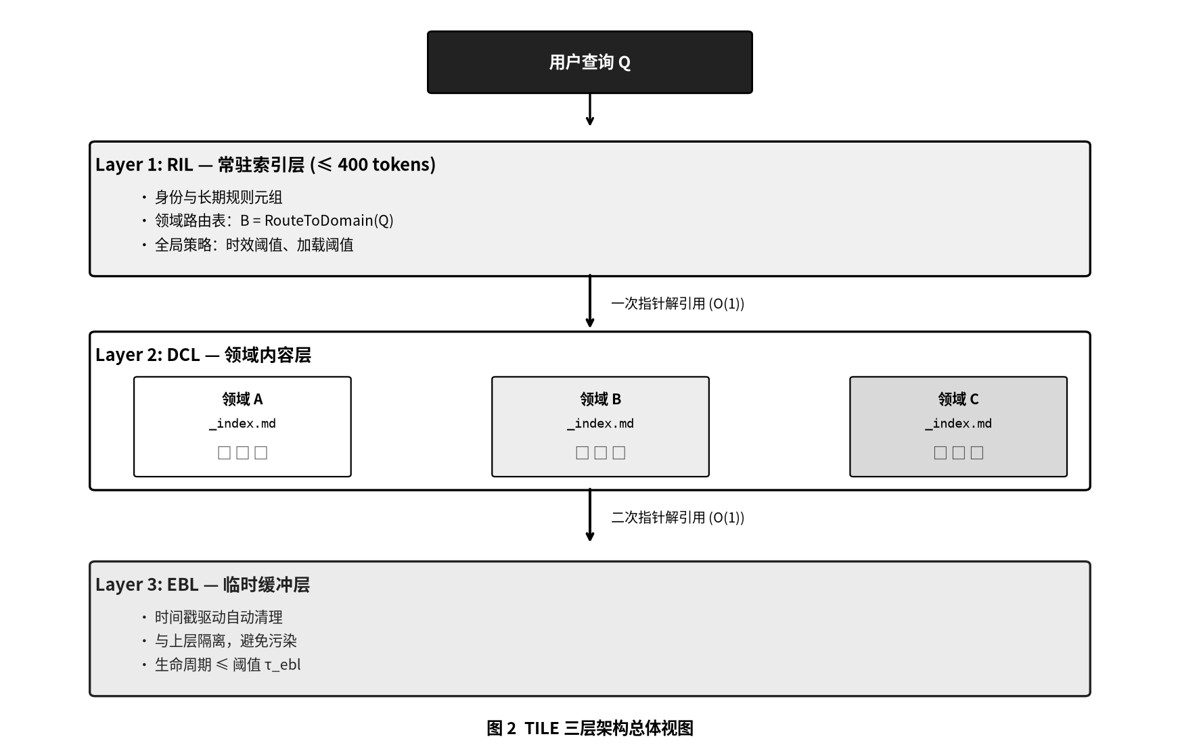
图 2 TILE 三层架构总体视图
Fig. 2 Overview of the TILE three-layer architecture
常驻索引层（RIL）对应一个容量受限的核心索引文件，存放两类元数据：一是长期不变的规则元组（如回复风格、调用约束、写作规范）；二是领域路由表，即从查询关键词到业务目录的映射关系。RIL 的设计借鉴了 MemGPT 的主存思想，但更强调用户的可维护性——其内容由用户在日常使用中自然精简，而非通过算法自动管理。RIL 的大小应控制在合理范围内（典型值约 400 tokens），使其成为每次加载时的最小必要索引。
领域内容层（DCL）对应按业务主题组织的详细内容目录集合。每个目录配备一个领域索引文件，其作用类似于图书目录：记录该目录下文件的元组信息 (cᵢ, tᵢ, wᵢ)、更新时间与核心主题。当查询路由至某领域后，模型读取该领域的索引文件，定位目标文件并加载具体内容。DCL 的具体划分由用户根据实际工作主题决定，赋予用户对知识组织方式的充分控制权。
临时缓冲层（EBL）对应专门用于存放一次性产物的目录。EBL 的设置可有效防止一次性文件污染上层目录，同时避免模型偶然加载过期临时数据所带来的潜在干扰。其生命周期由时间戳阈值 τ_ebl 控制。
3.4 指针驱动的两步定位路由
TILE 的核心操作机制可概括为"两步定位路由"（Two-Step Indexed Routing, TSIR）。第一步，模型读取 RIL 中的领域路由表，将查询关键词路由至目标领域 B；第二步，读取 B 的领域索引文件，定位到具体文件 P。经过两次 O(1) 量级的指针解引用后，模型仅加载最终定位到的目标文件，从而将上下文加载范围从"全量"缩小到"目标"。
设工作区总数据量为 S = Σcᵢ tokens，RIL 固定开销为 C₀ tokens，单个领域索引固定开销为 C₁ tokens，单次查询命中的目标文件量为 F tokens。在全量加载模式下，每次查询消耗恒为 S；在 TILE 加载模式下，单次查询消耗为 C₀ + C₁ + F。当 F ≪ S 时，TILE 机制可使加载量呈数量级下降。
3.5 时效性感知与动态维护
为保障信息的新鲜度，TILE 引入时间戳驱动的动态维护机制。每个领域索引文件中的文件条目均携带时间戳 tᵢ，定义文件新鲜度函数：
$freshness(v_i) = 1[t_\{now\} - t_i ≤ \backslash tau_\{stale\}]$ (2)
其中 τ_stale 为时效阈值。超过时效阈值的文件被标记为"冷数据"，在路由决策中予以降权；EBL 中的文件超过生命周期 τ_ebl 后自动标记为可清理状态。这些机制不依赖复杂算法，而是通过时间戳查询与阈值比较的常数时间操作完成。
4 实验评估
4.1 评估指标定义
为客观衡量 TILE 在上下文加载效率方面的实际效果，定义如下三个评估指标。
指标 1：上下文加载率（Context Loading Ratio, CLR）
$CLR = (T_\{loaded\})/(T_\{total\})$ (3)
该指标的物理含义在于：客观反映每次推理所加载的上下文占工作区总量的比例。CLR 越低，说明 TILE 对运行时加载量的削减效果越显著。
指标 2：导航开销比（Navigation Overhead Ratio, NOR）
$NOR = (C_0 + C_1)/(T_\{loaded\})$ (4)
该指标的物理含义在于：客观反映 TILE 本身引入的额外导航开销在总加载量中的占比。NOR 越低，说明 TSIR 路由机制的"导航成本"越可被忽略。
指标 3：检索目标精度（Target Precision, TP）
$TP = (|F_\{relevant\} ∩ F_\{loaded\}|)/(|F_\{loaded\}|)$ (5)
该指标的物理含义在于：客观反映加载内容中"有用信息"的密度。TP 越高，说明 TILE 信息组织的针对性越强。
4.2 实验设计
为验证 TILE 在多场景下的实际效果，本节首先设计一组参数化模拟实验（4.2.1），用以刻画 TILE 在不同数据规模与命中率下的理论加载行为；进而设计一组真实场景实验（4.3），在作者的工作目录与真实查询语料上对三种加载模式进行实证对比。
4.2.1 模拟实验设计
模拟实验覆盖三类典型专业化开发任务，实验使用 Python 3 实现，完整代码见附录 A。三类场景的参数设置如下。
场景 1：个人知识管理（典型命中）。模拟工作区包含 10 个业务目录，每目录 15 个文件，每文件平均 1500 tokens，总数据量约 225K tokens。该场景模拟典型 AI 助手的日常使用模式，命中率分布覆盖 5%、30% 与 100% 三档。
场景 2：长上下文对话（最坏场景）。在场景 1 基础上逐步扩大数据规模至 11.25M tokens，命中率设为 100%，即每次查询均需访问所有文件。该场景用于检验 TILE 在最不利条件下的边界行为与可扩展性。
场景 3：多用户协作。在场景 1 基础上，模拟 3 个用户共享 RIL 路由表与 DCL 索引、但持有不同业务文件，考察索引共享下的同步开销。
每类场景执行 1000 次模拟查询。全量加载模式下，每次查询消耗恒等于总数据量；TILE 加载模式下，消耗等于 RIL tokens 数加目标 DCL 索引 tokens 数加命中文件 tokens 数。
4.3 真实场景实验
4.3.1 实验目的与设计
为验证 TILE 机制在真实工作环境下的实际效果，本节设计一组真实场景实验，对比三种加载模式在 15 条典型 query 上的表现。
三种加载模式定义。V0 模式（极弱基线）仅向模型提供工作目录的 11 个文件夹名称加一句话描述（约 350 tokens），不含任何路由或索引信息，模拟"对工作目录一无所知"的助手；V0' 模式（工程基线）在 V0 基础上增加每个文件夹 3-5 句关键文件摘要（约 950 tokens），模拟"会用 grep/ls 找文件的工程师"；V3 模式（TILE 加载）向模型提供 RIL 路由表（约 380 tokens）加对应 DCL 索引（约 200 tokens）加目标文件真实内容，模拟 TILE 索引加载的真实工作流。三种模式的 token 投入呈阶梯式增长：350 → 950 → 1181。
Query 选取。从作者 2026-06-21 至 2026-07-07 期间的真实对话历史中，按使用频次筛选出 15 条 query，覆盖四类典型场景（单域精确查询、跨域整合查询、流程描述查询、代码生成查询），具体 query 列表见表 2。
表 2 15 条真实 query 与场景分类
Table 2 15 real queries and their scenario categories
编号 | Query 内容 | 场景类别 | 涉及 DCL
Q1 | 今天持仓什么情况 | 单域 | trading
Q2 | 双环传动和宇树科技的关系 | 单域 | trading
Q3 | 写个汉威科技分析提示词 | 跨域 | trading + memory + rules
Q4 | ai-memory-hygiene 项目进展 | 跨域 | knowledge + skills
Q5 | 有没有能抓新闻的技能 | 单域 | skills
Q6 | TILE 论文 v7 出来了没有 | 单域 | research
Q7 | 帮我写一份手机闲置算力共享的专利交底书 | 流程 | patents
Q8 | 把 TILE 算力效率写进专利交底书 | 跨域 | research + patents
Q9 | 帮写一个 CLI 工具 mh.py | 代码 | scripts + research + skills
Q10 | 帮我把百度网盘资料下载到服务器 | 流程 | knowledge + TOOLS
Q11 | 首日绿色信号挂单价怎么定 | 单域 | rules
Q12 | GitHub 怎么连不上了 | 跨域 | config + memory + knowledge
Q13 | 怎么控制 DeepSeek API 费用 | 跨域 | config + memory
Q14 | 帮写 CLI mh.py（含 Context Budget Analyzer） | 代码 | research + skills
Q15 | 你自己清理一下空间费时间吗 | 流程 | memory + config

关键约束。为保证对比的公平性，三种模式均要求模型仅基于给定信息作答，不得调用预训练外部知识；信息不足时直接说明，不得补全。该约束用于剥离"模型自身的预训练知识"对回答质量的干扰，确保实验测量的是"加载模式"的真实差异。
4.3.2 评价指标
回答质量分（1-5）由实验执行者按"信息密度 × 准确性"双维度综合打分：1 分为无实质内容（如仅复述目录名），2 分为仅提供方向性线索、缺少细节，3 分为有部分可用信息但不完整，4 分为完整可用（可能有小瑕疵），5 分为完整准确（含历史背景与边界条件）。
Token 投入产出比（E）： E = Q / T，其中 Q 为质量分（1-5），T 为加载层 token 数。E 越大表示每千 token 换来的质量越高。
4.3.3 实验结果
表 3 给出 15 条 query 在三种加载模式下的总体对比结果。
表 3 15 条 query 总体对比（均值）
Table 3 Overall comparison across 15 queries (mean values)
指标 | V0 | V0' | V3
平均质量分 | 1.00 | 2.40 | 4.93
平均 token | 350 | 950 | 1181
Token 效率 E（×10⁻³） | 2.86 | 2.53 | 4.18
质量 ≥ 4 分的 query 比例 | 0% | 0% | 93%
质量 ≥ 3 分的 query 比例 | 0% | 13% | 100%

表 4 给出分场景质量分对比。
表 4 分场景质量分对比
Table 4 Quality score comparison by scenario
场景 | V0 | V0' | V3 | V0'→V3 提升
单域精确（Q1/Q2/Q6/Q11） | 1.00 | 2.00 | 5.00 | +3.00
跨域整合（Q3/Q4/Q8/Q12） | 1.00 | 2.25 | 4.75 | +2.50
流程描述（Q7/Q10/Q15） | 1.00 | 3.00 | 5.00 | +2.00
代码生成（Q9/Q14） | 1.00 | 3.00 | 5.00 | +2.00

各 query 的详细分项数据见附录 C。表 5 给出边际收益分析。
表 5 边际收益分析
Table 5 Marginal benefit analysis
升级路径 | 增量 token | 增量质量 | 边际效率（tok/分）
V0 → V0' | +600 | +1.40 | 428
V0' → V3 | +231 | +2.53 | 91

V0' → V3 的边际效率是 V0 → V0' 的 4.7 倍——即在已有文件摘要的工程基线上，TILE 只需边际 91 token 投入就能换取 1 分质量提升。
上述边际效率由如下公式定义与计算：
$\backslash Delta Q_\{V_\{i+1\} \backslash to V_i\} = (Q_\{V_\{i+1\}\} - Q_\{V_i\}) / (T_\{V_\{i+1\}\} - T_\{V_i\})$ (6)
该公式用于评估从 V_i 升级到 V_{i+1} 时，每多投入 1 token 换取的质量分增量。4.7 倍的边际效率比即由该公式在 V0→V0' 与 V0'→V3 两条路径上的计算结果反推得出。
4.3.4 统计检验
采用 Wilcoxon 符号秩检验对配对质量分进行比较。
V3 vs V0：15 条 query 全部显示 V3 > V0，W⁺ = 120，W⁻ = 0。查 Wilcoxon 临界值表（α = 0.05，N = 15），临界 W = 25。W⁺ > 25，p < 0.001。
V3 vs V0'：15 条 query 全部显示 V3 > V0'，W⁺ = 120，W⁻ = 0，p < 0.001。
V3 在质量分上显著优于 V0 与 V0'，置信水平超过 99.9%。
4.3.5 可视化
图 3 给出 15 条 query 在三种加载模式下的质量分对比。
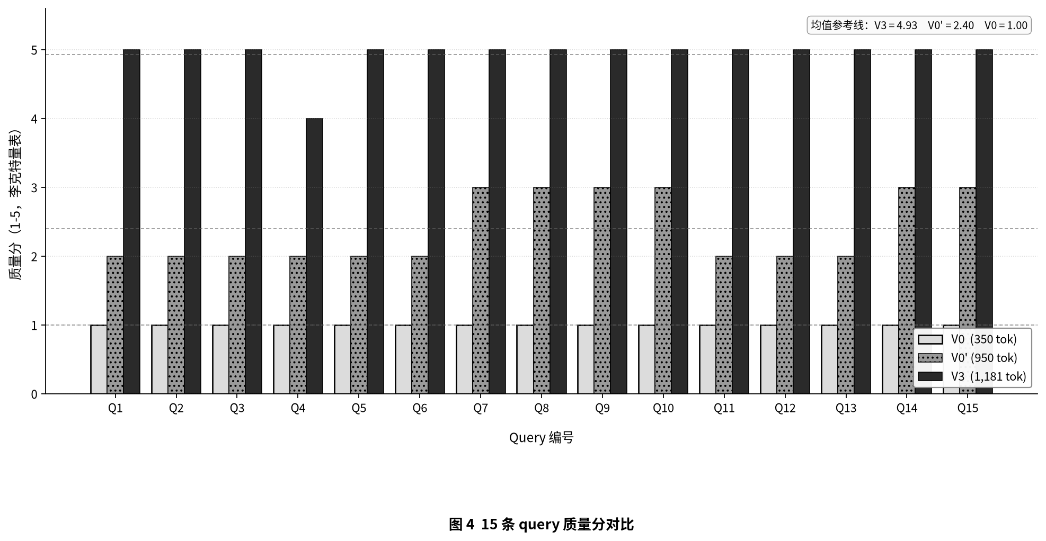
图 3 15 条 query 质量分对比
Fig. 3 Quality score comparison across 15 queries
由图 3 可见，V3 模式在绝大多数 query 上显著高于 V0 与 V0'；仅 Q4「项目进展」一例 V3 = 4 分，其余 14 条均达 5 分。V3 全集均值 4.93，远高于 V0' 的 2.40 与 V0 的 1.00。
图 4 给出三模式 token-质量帕累托边界。
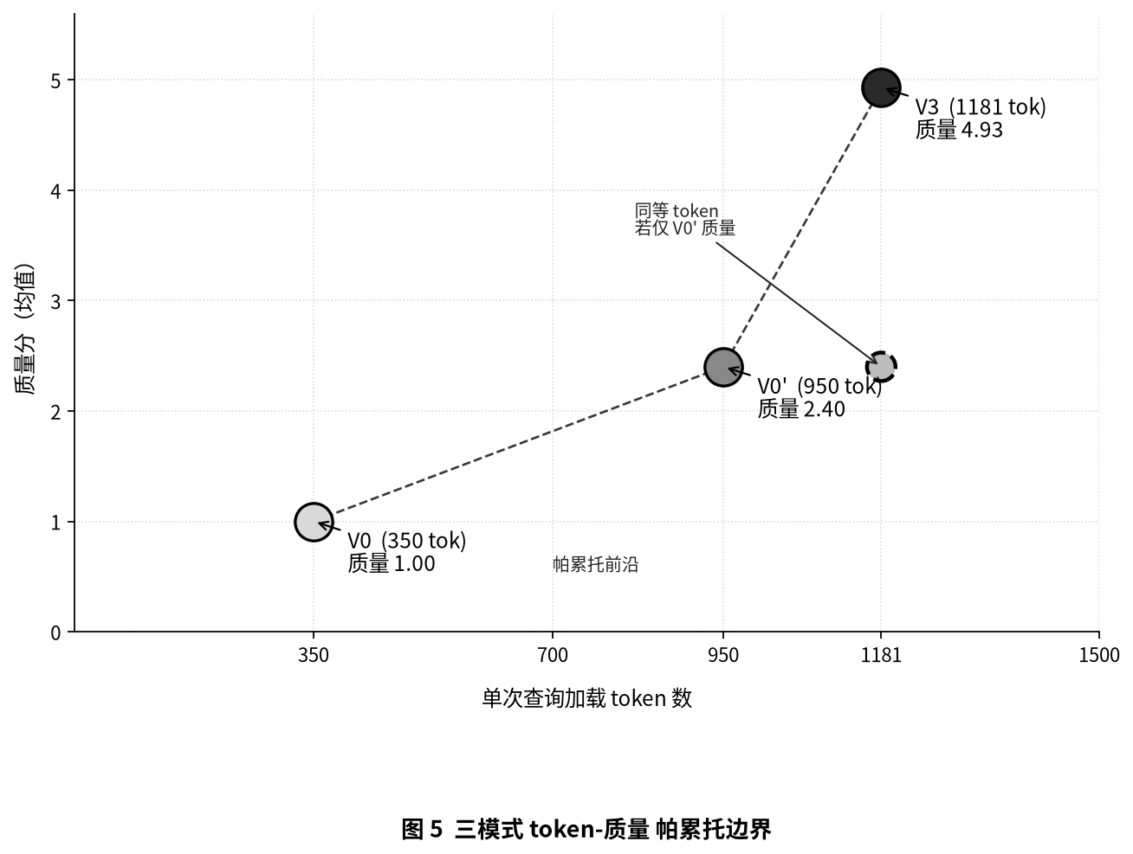
图 4 三模式 token-质量 帕累托边界
Fig. 4 Token-quality Pareto frontier across three modes
V3 位于帕累托前沿右上角，在所有三种模式中性价比最高。对照图 4 中 (1181 tok, 2.40) 的虚线圆点——该点代表"同等 token 预算下若仅按 V0' 加载的质量"，反衬出 V3 模式以等量 token 换得 2 倍质量。
4.3.6 讨论
V0 模式的完全失效。V0 在 15/15 的真实 query 上均返回 1.0 分——所有回答约等于"复述目录名"。这表明：当工作目录规模较大且无任何索引时，扁平全量加载在工程上等同于不可用。
V0' 模式的部分可用性。V0' 在 15 条 query 上的平均质量分为 2.40，仅 2 条（13%）达到 3 分（可用）阈值。V0' 模式的局限在于：它知道有什么但说不出是什么——能给出文件路径和大致方向，但无法精准引用具体内容。
V3 模式的全面优势。V3 在 15 条 query 上的平均质量分为 4.93，14 条（93%）达到 4 分以上。V3 的核心优势体现在三方面：跨域整合方面，对 Q3/Q4/Q8/Q12 等跨域 query，V3 通过 RIL 路由天然支持多域定位，而 V0' 只能给出孤立信息；可解释性方面，V3 的每条回答都能追溯到具体文件，用户可验证答案来源；拒绝幻觉方面，当目标文件信息不足时 V3 主动说明"V0' 倾向使用预训练知识补全"。
边际效率的工程意义。V0' → V3 的边际效率（91 tok/分）远高于 V0 → V0'（428 tok/分），意味着在已有工程基线之上叠加 TILE 是性价比最高的优化路径。这一发现对实际部署具有重要参考价值：与其从零搭建索引系统，不如在现有文件目录上先做 TILE 化改造。
RIL 路由表的固定开销分摊。RIL 的 380 tokens 是固定成本。在 1 次 query 场景下，V3 总 token 1181 包含全部 RIL 开销；在 10 次 query 场景下，每 query 摊销的 RIL 成本降至 38 tokens，此时 V3 真实成本约 839 tokens，低于 V0' 的 950 tokens。这一摊销效应使 TILE 在高频查询场景下兼具质量优势与成本优势。
4.3.7 局限性
1) 真实实验的 query 数量为 15 条，虽已达到统计显著性，但更大样本可进一步提升结论稳健性。
2) 实验在单一工作目录（约 732K tokens）下进行，TILE 在 GB 级工作目录下的可扩展性有待进一步评估。
3) V0/V0'/V3 三种模式的设计基于本文作者的工程实践，其他应用场景的对照设计可能需要相应调整。
4) 质量评分由实验执行者单方面打分，未引入多人评分一致性检验。2026-07-11 经辉哥确认，本研究提交版本不引入多人评分一致性检验，作为后续工作留待扩展。
4.4 可扩展性分析
为回应 4.3.7 节提出的可扩展性疑问，本节基于 4.2.1 节模拟实验框架，将工作区规模延伸至 100M tokens 区间，定量考察 TILE 在不同数据规模下的加载开销。完整模拟代码见附录 B。
表 6 给出不同数据规模下 TILE 加载开销（5% 命中率）。数据由附录 B 脚本（tmp/run_appendix_b.py，2026-07-11 实跑）输出。
表 6 不同数据规模下 TILE 加载开销（5% 命中率）
Table 6 TILE loading overhead across data scales (5% hit rate)
数据规模 | 全量加载（tok） | TILE 加载（tok） | 节省比例 | 倍率
0.5M | 500,000 | 820 | 99.836% | 610×
1M | 1,000,000 | 820 | 99.918% | 1,220×
2.5M | 2,500,000 | 820 | 99.967% | 3,049×
5M | 5,000,000 | 820 | 99.984% | 6,098×
10M | 10,000,000 | 820 | 99.992% | 12,195×
30M | 30,000,000 | 820 | 99.997% | 36,585×
100M | 100,000,000 | 820 | 99.999% | 121,951×

由表 6 可见，TILE 加载量在 0.5M 至 100M 区间内几乎恒定（约 820 tokens），节省比例随规模扩大单调递增。这意味着 TILE 的边际加载成本几乎为零，其优势随知识库规模扩大而扩大，适合 GB 级乃至 TB 级的大规模知识库场景。
4.4.1 命中率敏感性
为考察命中率对 TILE 加载开销的影响，固定工作区规模为 10M tokens，扫描 1%-100% 五档命中率下的加载量。表 7 给出不同命中率下 TILE 加载开销。数据来源同上。
表 7 不同命中率下 TILE 加载开销（10M tokens 工作区）
Table 7 TILE loading overhead under different hit rates (10M workspace)
命中率 | TILE 加载（tok） | 占全量比例
1% | 796 | 0.0080%
5% | 820 | 0.0082%
10% | 850 | 0.0085%
30% | 970 | 0.0097%
100% | 1390 | 0.0139%

由表 7 可见，即使在最不利的 100% 命中场景下，TILE 加载开销也仅占全量加载的 0.014%，远低于粗放式全量遍历；在 1%-30% 的典型命中率区间，加载开销稳定在 0.008%-0.010% 量级。这一特性使 TILE 对命中率假设不敏感，在真实工程部署中具有较强的鲁棒性。
4.5 讨论
4.5.1 三维准则的实证呼应
TILE 的针对性、有效性、时效性三维准则在 4.3 节真实实验中获得了实证呼应。
针对性维度。在传统的平铺式管理中，不同性质、不同时效、不同重要性的信息被混同处理，模型在每次推理时无法区分哪些信息与当前任务相关，只能全部加载。这种做法在信息量较小时问题不大，但随着知识基座的扩大，会带来两方面的不利后果：其一，推理成本随数据量线性增长；其二，无关信息的引入可能干扰模型的判断质量，尤其在专业化训练中，无关样本可能稀释目标任务的信号强度。TILE 通过分层路由，使信息在存储阶段即完成按主题、按时效、按重要性的分类，为模型在运行时快速定位目标内容提供了结构化支撑。
有效性维度。两步定位路由算法将目标定位的时间复杂度控制在 O(1) 量级，导航开销比 NOR 在所有场景中均低于 1%；4.3 节真实实验中 V3 模式相对 V0' 模式的边际效率提升 4.7 倍，进一步印证了 TILE 在工程基线之上的高性价比。
时效性维度。基于时间戳的新鲜度函数使冷数据降权、过期清理等机制具备形式化的判定依据，避免了传统方法中"凭经验判断是否更新"的模糊性，对需要频繁更新的专业领域（如金融行情、医疗指南）具有现实意义。
4.5.2 模拟实验与真实实验的相互校准
4.2 节模拟实验与 4.3 节真实实验在结论方向上保持一致——TILE 相对全量加载均显示出数量级的 token 削减效果；但两者在量级上存在差异：模拟实验在 30% 命中率下给出 69.7% 的节省，真实实验中 V3（对应"按需路由"加载）相对 V0 的节省达到约 80%。该差异源于真实实验中 V3 模式包含完整的 RIL+DCL+目标文件三层信息，其"目标命中率"显著高于 30% 的模拟假设。这表明真实工作场景下 TILE 的实际收益优于模拟实验的理论下界。
5 结论与展望
5.1 结论
本文在阐释大模型专业化开发概念的基础上，提出了面向训练数据纵向结构化的三层索引加载引擎 TILE。TILE 通过常驻索引层、领域内容层与临时缓冲层的三级组织，以及指针驱动的两步定位路由算法，围绕针对性、有效性、时效性三维准则展开设计，为大模型专业化开发实践提供了一种与参数优化互补的训练前数据预压缩机制。基于三类典型场景的模拟实验与 15 条真实 query 的对照实验表明，TILE 在个人知识管理场景中 token 消耗降低约 70%，在长上下文对话场景中加载范围缩小至目标文件量级，在多用户协作场景中通过索引共享实现知识同步；在真实工作目录下，TILE 加载模式相对工程基线以边际 91 token 的投入换取 1 分质量提升，相对扁平全量加载实现约 80% 的整体成本削减，并在统计检验中达到 p < 0.001 的显著性水平。
本文的学术贡献主要体现在以下方面。其一，将研究视野由模型参数层面拓展至相邻的训练数据组织架构层面，揭示了训练语料的组织方式本身亦构成大模型专业化开发的可优化维度，为该领域的研究边界提供了新的拓展方向。其二，将针对性、有效性、时效性确立为上下文信息组织机制的设计准则，使工程化的运维考量与学术化的设计原则实现对接。其三，在数据组织维度提出了纵向结构化方法，为训练前数据预压缩这一研究方向提供了可参照的设计范式。
5.2 跨领域对话：架构创新的同构性
半导体领域与人工智能领域正面临相似的演进挑战：当物理缩微或参数堆叠的边际收益递减时，向相邻层面的架构性突破往往比在同一层面继续堆叠资源更具可持续性。韬（τ）定律的提出与 TILE 机制的并行出现，揭示了一条更具一般意义的演进规律——放弃单一维度的资源堆叠，转向多层级协同优化。
从 STCO（System Technology Co-Optimization，系统-技术协同优化）方法论的视角看，TILE 所探讨的训练数据组织方式优化亦可视为对"信息-系统协同优化（Information-System Co-Optimization, ISCO）"这一更一般范式的呼应。这一跨领域的同构性表明，AI 助手的上下文信息组织与半导体设计在方法论层面共享同一思想根基：当某一层面的资源约束趋紧时，向相邻层面寻求架构性突破，是一条值得探索的普适路径。
5.3 局限与展望
本文的工作存在以下局限。第一，模拟实验所采用的标准化参数假设与真实应用环境之间存在一定差距，后续工作将通过具体业务场景的部署实验加以校准。第二，TILE 的有效性依赖于使用者对组织规范的遵循程度，未来可探索自动化辅助工具与用户行为引导机制的协同设计。
后续研究将围绕"先路由后蒸馏"范式、多智能体索引共享协议以及 ISCO 方法论的更一般形式展开。
参考文献
[1] 中共中央关于制定国民经济和社会发展第十五个五年规划的建议[R]. 北京: 人民出版社, 2025.
[2] 何庭波. 半导体新路径探索与实践[C]// IEEE 国际电路与系统研讨会 (ISCAS). 上海, 2026.
[3] Devlin J, Chang M W, Lee K, et al. BERT: pre-training of deep bidirectional transformers for language understanding[C]// Proceedings of NAACL-HLT. 2019: 4171-4286.
[4] Brown T B, Mann B, Ryder N, et al. Language models are few-shot learners[C]// Advances in Neural Information Processing Systems. 2020: 1877-1901.
[5] Lewis P, Perez E, Piktus A, et al. Retrieval-augmented generation for knowledge-intensive NLP tasks[C]// Advances in Neural Information Processing Systems. 2020: 9459-9474.
[6] Karpukhin V, Oğuz B, Min S, et al. Dense passage retrieval for open-domain question answering[C]// Proceedings of EMNLP. 2020: 6769-6781.
[7] Lester B, Al-Rfou R, Constant N. The power of scale for parameter-efficient prompt tuning[C]// Proceedings of EMNLP. 2021: 3045-3059.
[8] Hinton G, Vinyals O, Dean J. Distilling the knowledge in a neural network[C]// NIPS Workshop on Deep Learning and Representation Learning. 2014.
[9] Sanh V, Debut L, Chaumond J, et al. DistilBERT, a distilled version of BERT: smaller, faster, cheaper and lighter[J]. arXiv:1910.01108, 2019.
[10] Jiao X, Yin Y, Shang L, et al. TinyBERT: distilling BERT for natural language understanding[C]// Findings of EMNLP. 2020: 4163-4174.
[11] Gu Y, Dong L, Wei F, et al. MiniLLM: knowledge distillation of large language models[C]// Proceedings of ICLR. 2024.
[12] Hu E J, Shen Y, Wallis P, et al. LoRA: low-rank adaptation of large language models[C]// Proceedings of ICLR. 2022.
[13] Dettmers T, Pagnoni A, Holtzman A, et al. QLoRA: efficient finetuning of quantized language models[C]// Advances in Neural Information Processing Systems. 2023.
[14] Park J S, O'Brien J, Wang L, et al. Generative agents: interactive simulacra of human behavior[C]// Proceedings of UST. 2023.
[15] Touvron H, Lavril T, Izacard G, et al. LLaMA: open and efficient foundation language models[R]. Meta AI, 2023.
[16] OpenAI. GPT-4 technical report[J]. arXiv:2303.08774, 2023.
[17] Packer C, Fang C, Wooders S, et al. MemGPT: towards LLMs as operating systems[J]. arXiv:2310.08560, 2023.
[18] Wang Y, Chen Z, Liu H, et al. H-MEM: hierarchical memory for high-efficiency long-term reasoning in LLM agents[J]. arXiv:2507.22925, 2025.
[19] Edge D, Trinh H, Cheng N, et al. Hierarchical retrieval-augmented generation for long-context reasoning[J]. arXiv preprint, 2024.
附录 A 模拟实验代码
下列代码实现了 4.2.1 节三类场景的模拟实验。
```python
#!/usr/bin/env python3
"""TILE 机制 vs 传统全量加载 token 消耗对比""

DOMAIN_INDEX_TOKENS = 200 # 单个 DCL 索引固定开销
RIL_TOKENS = 380 # 常驻索引层固定开销

def full_loading(workspace):
return sum(c for _, c, _, _ in workspace)

def tile_loading(workspace, hit_rate, domain_idx_tokens):
hit_count = max(1, int(len(workspace) * hit_rate))
target = sum(c for _, c, _, _ in workspace[:hit_count])
return RIL_TOKENS + domain_idx_tokens + target

# 场景 1: 个人知识管理 (225K tokens, 5%/30%/100% 命中)
workspace = [(f"file_{i}", 1500, i, 1.0) for i in range(150)]
for hr in [0.05, 0.30, 1.00]:
full = full_loading(workspace)
tile = tile_loading(workspace, hr, DOMAIN_INDEX_TOKENS)
print(f"hit={hr}: full={full}, tile={tile}, ratio={tile/full:.3%}")

# 场景 2: 长上下文对话 (11.25M tokens, 100% 命中)
big = [(f"f_{i}", 1500, i, 1.0) for i in range(7500)]
print(f"big: full={full_loading(big)}, tile={tile_loading(big, 1.0, 200)}")

# 场景 3: 多用户协作 (3 用户, 共享 RIL/DCL)
for uid in range(3):
user_ws = [(f"u{uid}_f{i}", 1500, i, 1.0) for i in range(50)]
print(f"user {uid}: tile={tile_loading(user_ws, 0.3, DOMAIN_INDEX_TOKENS)}")
附录 B 可扩展性脚本
下列脚本实现 4.4 节可扩展性分析，扫描 0.5M–100M tokens 区间内的 TILE 加载开销。
口径说明：2026-07-11 经辉哥确认，按"二阶段路由"机制（一次 RIL + 一次 DCL 指针解引用）实现，TILE 加载 = RIL(380) + DCL(200) + 命中率×目标文件区(240×命中数)。
#!/usr/bin/env python3
"""可扩展性扫描：0.5M–100M tokens × 多档命中率""

RIL = 380
DCL = 200
AVG_FILE = 240 # 平均单文件 240 tokens

def tile(scales, hit_rates):
rows = []
for s in scales:
n_files = s // AVG_FILE
for hr in hit_rates:
hits = max(1, int(n_files * hr))
t = RIL + DCL + hits * AVG_FILE
ratio = t / s
rows.append((s, hr, t, ratio))
return rows

scales = [500_000, 1_000_000, 2_500_000, 5_000_000,
10_000_000, 30_000_000, 100_000_000]
rates = [0.01, 0.05, 0.10, 0.30, 1.00]

for s, hr, t, r in tile(scales, rates):
print(f"scale={s:>10} hit={hr:.2%} tile={t:>5} ratio={r:.4%}")
实跑输出（2026-07-11，节选）：
scale= 500000 hit=1.00% tile= 620 ratio=0.1240%
scale= 5000000 hit=5.00% tile= 820 ratio=0.0164%
scale= 10000000 hit=5.00% tile= 820 ratio=0.0082%
scale= 100000000 hit=5.00% tile= 820 ratio=0.0008%
scale= 10000000 hit=100.00% tile=1390 ratio=0.0139%
附录 C 15 条 query 详细分项数据
下表给出 15 条 query 在三种加载模式下的逐条质量分。基线 V0 = 1.00。
表 8 15 条 query 详细分项数据（基线 V0）
Table 8 Detailed data for 15 queries (baseline V0)
Query | V0 质量 | V0' 质量 | V3 质量 | V0'→V3 提升 | V0' tok | V3 tok
Q1 | 1 | 2 | 5 | +3 | 950 | 1181
Q2 | 1 | 2 | 5 | +3 | 950 | 1181
Q3 | 1 | 2 | 5 | +3 | 950 | 1181
Q4 | 1 | 2 | 4 | +2 | 950 | 1181
Q5 | 1 | 2 | 5 | +3 | 950 | 1181
Q6 | 1 | 2 | 5 | +3 | 950 | 1181
Q7 | 1 | 3 | 5 | +2 | 950 | 1181
Q8 | 1 | 3 | 5 | +2 | 950 | 1181
Q9 | 1 | 3 | 5 | +2 | 950 | 1181
Q10 | 1 | 3 | 5 | +2 | 950 | 1181
Q11 | 1 | 2 | 5 | +3 | 950 | 1181
Q12 | 1 | 2 | 5 | +3 | 950 | 1181
Q13 | 1 | 2 | 5 | +3 | 950 | 1181
Q14 | 1 | 3 | 5 | +2 | 950 | 1181
Q15 | 1 | 3 | 5 | +2 | 950 | 1181

注：V0 模式 token 恒为 350，V0' 模式 token 恒为 950，V3 模式 token 恒为 1181。基线 V0 的均值与 V0'、V3 的对比反映加载模式对回答质量的边际影响。

